Муниципальное бюджетное образовательное учреждение

«Средняя общеобразовательная школа с. Чишки»

Шатойского муниципального района

(МБОУ «СОШ с. Чишки»)

**Протокол заседания рабочей группы по организации и внедрению ФГОС НОО и ООО от 2022 г.**

**№ 1** _____________________

ПОВЕСТКА:

1. Изучение ФГОС НОО и ООО, утвержденного Приказом Министерства просвещения РФ от 31 мая 2021 г. № 286 “Об утверждении федерального государственного образовательного стандарта начального общего образования”, Приказом Министерства просвещения РФ от 31 мая 2021 г. № 287 “Об утверждении федерального государственного образовательного стандарта основного общего образования”.;

2. Распределение обязанностей по организации работы и внедрению новых ФГОС НОО и ООО.

**Слушали:**

По первому вопросу слушали Титиеву Румису Вахидовну, заместителя директора школы по УВР, она рассказала о ФГОС НОО и ООО, утвержденном Приказом Министерства просвещения РФ от 31 мая 2021 г. № 286 “Об утверждении федерального государственного образовательного стандарта начального общего образования”, Приказом Министерства просвещения РФ от 31 мая 2021 г. № 287 “Об утверждении федерального государственного образовательного стандарта основного общего образования”.

***Решение:***

Членам рабочей группы изучить ФГОС НОО и ООО, утвержденный Приказом Министерства просвещения РФ от 31 мая 2021 г. № 286 “Об утверждении федерального государственного образовательного стандарта начального общего образования”, Приказом Министерства просвещения РФ от 31 мая 2021 г. № 287 “Об утверждении федерального государственного образовательного стандарта основного общего образования”.

**Слушали:**

По второму вопросу слушали Ясуеву Анжелику Альвиевну, директора МБОУ «СОШ c. Чишки», председателя рабочей группы. Она вынесла на ознакомление план по организации и внедрению новых стандартов, утвержденный директором, предложила распределить обязанности по реализации плана по организации и внедрению новых стандартов.

***Решение:***

Распределить обязанности и назначить ответственными за разработку документации и методических материалов:

|  |  |  |
| --- | --- | --- |
| № | Фронт работы | Ответственный |
| 1. | Сценарий и методические материалы для проведения тематического педагогического совета | Руководители МО |
| 2. | Сценарий и методические материалы для проведения тематических родительских собраний | Титиева Румиса Вахидовна |
| 3. | Образовательная программа начального/основного общего образования: | Рабочая группа |
| 3.1 | Пояснительная записка; | Рабочая группа |
| 3.2. | Планируемые результаты освоения обучающимися программы начального/основного общего образования; | Руководители МО |
| 3.3. | Система оценки достижения планируемых результатов освоения программы начального/основного общего образования. | Титиева Румиса Вахидовна |
| 3.4. | Рабочие программы учебных предметов, учебных курсов, учебных модулей; | Рабочая группа |
| 3.5. | Рабочие программы внеурочной деятельности | Рабочая группа |
| 3.6. | Программа формирования универсальных учебных действий у обучающихся; | Титиева Румиса Вахидовна |
| 3.7. | Рабочая программа воспитания. | Келигова З.Б. |
|  | *Есть только в ООО*  Программа коррекционной работы (разрабатывается при наличии в Организации обучающихся с ОВЗ). | Рабочая группа |
| 3.8. | Учебный план; | Рабочая группа |
| 3.9. | План внеурочной деятельности; | Рабочая группа |
| 3.10 | Календарный учебный график; | Рабочая группа |
| 3.11 | Календарный план воспитательной работы, содержащий перечень событий и мероприятий воспитательной направленности, которые организуются и проводятся Организацией или в которых Организация принимает участие в учебном году или периоде обучения; | Келигова З.Б. |
| 3.12 | Характеристика условий реализации программы начального/основного общего образования в соответствии с требованиями ФГОС. | Титиева Румиса Вахидовна |
| 4. | Разработка и актуализация локальных актов, приказов и других организационных документов | Титиева Румиса Вахидовна, Хузиева Хеда Шарудиевна, Ясуева Анжелика Альвиевна. |
| 5. | Актуализация все видов планов ОО | Рабочая группа |
| 5.1 | План работы школы | Рабочая группа |
| 5.2 | План методической работы | Рабочая группа |
| 5.3. | План работы МО | Руководители МО |
| 5.4 | План ВШК и ВСОКО | Хузиева Хеда Шарудиевна |
| 5.5 | План-график повышения квалификации | Титиева Румиса Вахидовна |

**Слушали:**

По третьему вопросу слушали Ясуеву Анжелику Альвиевну, директора МБОУ «СОШ c. Чишки», председателя рабочей группы. Она рассказала о планах проведения педагогического совета на тему федеральных государственных образовательных стандартов.

***Решение:***

В мае организовать и провести тематический педагогический совет. Титиевой Румисе Вахидовне, подготовить методические материалы по проведению педагогического совета, подготовить выступление на тему: «Реализация стандартов второго поколения: итоги», подготовить выступление на тему «Переход на новые федеральные государственные образовательные стандарты начального и основного общего образования», подготовить выступление на тему: «Сравнительный анализ ФГОС второго и третьего поколений».

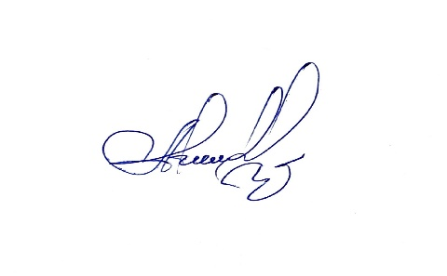

**Председатель: Ясуева Анжелика Альвиевна**

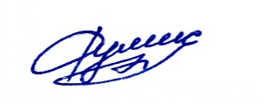

**Секретарь: Титиева Румиса Вахидовна**